1. 导入的图片模糊了？

答：编辑器里面右键模糊的图片或者相关的文件夹，选择Reimport。

1. 做Layout的时候相机会360°旋转。

答：在Scene窗口启用2D模式。

1. 已经9宫格切图更改图片宽高时没效果？

答：图片类型要选择Sliced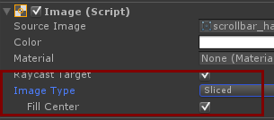 。

1. 添加控件时，如果控件不需要接受交互事件的话，将RaycastTarget = false。
2. 关于UGUI的适配方案与锚点，看下面的文章了解下。

<http://www.jianshu.com/p/3cff20ff7e29>

<http://www.jianshu.com/p/5a11073e2b77> （适配方案在最底部）

1. 射线穿透排序规则

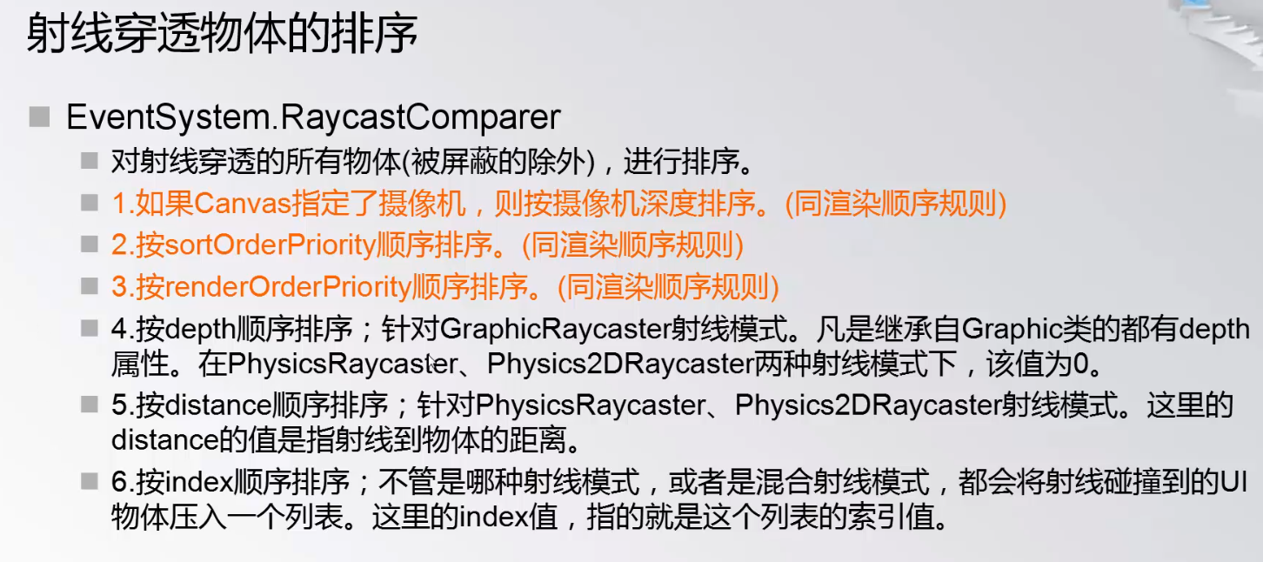

1. DOTween相关文档

(官方文档)http://dotween.demigiant.com/documentation.php?api=SetTweensCapacity

(基础认识)http://blog.csdn.net/lyh916/article/details/45888117

(序列认识)http://blog.csdn.net/jiejieup/article/details/41521577

(一些例子)http://blog.csdn.net/jiejieup/article/details/41521577

目前DOTween Pro的功能没有整合进来

1. 因为DOTween开启了缓冲，所以如果有记录了Tweener或Sequence引用的地方不使用的话要记得赋空。

可以在收到Kill事件时赋空 .OnKill(()=>myTweenReference = null);

1. UI层级。UI相关的渲染层级都为UI层。都通过UI相机来显示。

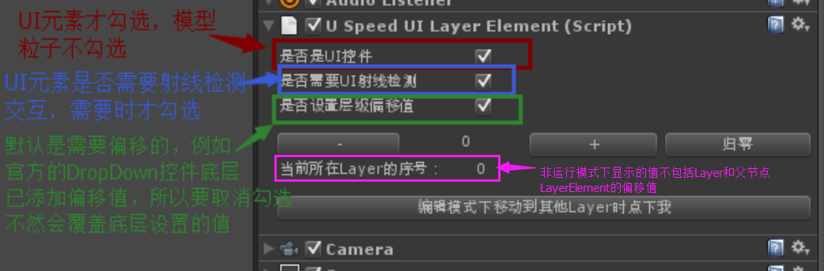

1. UI层级 官方DropDown控件被遮挡。

1）在DropDown下的Template对象上添加ULayerElementUI组件

2）不勾选 是否设置层级偏移值

3）勾选 是否需要UI射线检测

注意：上面这部分虽然已经通过扩展DropDown编辑器脚本实现，但如果该编辑器脚本没运行并没保存的话，是不会有这些组件在Template对象上的。

1. UI层级 美术的粒子效果都挂上USpeedUILayerElement脚本，否则不会计算相对Layer的偏移值。(UI粒子特效的话记得选)层级偏移值需要美术与程序开发人员共同维护。
2. UI层级 涉及模型显示问题。由于模型和UI的渲染方式和顺序不同的原因，新版会将模型渲染到一张贴图上，从而将复杂的遮挡关系模型-UI变为UI-UI。具体使用方法可以参考本文档同一目录下 使用教程/十九、扩展功能之UI效果.docx 文档的UEF_EffectMesh使用方法 部分。